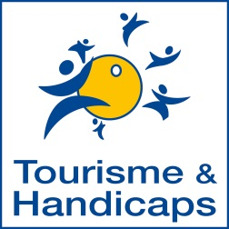
Journées Nationales
Tourisme et Handicap
Du Vendredi 1er avril au Samedi 30 avril 2022

Formulaire à retourner par courrier ou par mail
avant le 14 mars 2022
de préférence à l’adresse mail ; ass-tourisme-et-handicaps@orange.fr
ou par courrier à
l’Association Tourisme et Handicaps
15, avenue Carnot – 75017 Paris

NOM DE L’ORGANISME :

Adresse :
Code Postal :
Ville :
Téléphone :
Courriel : ........................................................................... @
Site Internet :

Nom de l’interlocuteur à contacter dans le cadre de l'opération
M – Mme

Marque Tourisme et Handicap que vous possédez : Auditif Mental Moteur Visuel
(Plusieurs réponses possibles)

S’engage à mettre en œuvre les actions prévues et autorise l’association Tourisme et Handicaps à transmettre ces informations à la presse nationale et/ou régionale et à répondre à celle-ci en cas de sollicitation.

Merci de nous retourner les 2 formulaires joints complétés accompagnés si vous le désirez d’un programme détaillé des activités proposées.

Le : ................. Signature : Cachet Organisme :

Obligation de joindre une photo – fichier jpg uniquement

